

全景
上证指数 深证成指 创业板指
3201.61 10236.27 1718.85
3.02 0.09% 111.61 1.10% 35.05 2.08%

7X24 实时资讯 ‖ 重大新闻 行业 公告 数据

√

2019年4月24日 星期三
【券商一季度业绩太猛，两家券商前三月净利润已超去年全年】有可比数据的24家券商中，除浙商证券、华泰证券前三月累计净利润分别略降5.44%、7.14%外，其余22家券商都实现同比增长——上次一季度净利同比普增还是在2015年。西南证券、第一创业一季度净利润已超去年全年；25家上市券商净利润合计239.91亿元，同比大增59.93%，九成券商一季度净利同比增长——上次一季度净利同比普增还是在2015年。

15:06:51


【券商一季度业绩太猛，两家券商前三月净利润已超去年全年】有可比数据的24家券商中，除浙商证券、华泰证券前三月累计净利润分别略降5.44%、7.14%外，其余22家券商都实现同比增长——上次第一季度净利同比普增还是在2015年...

101
12
11
93

【中国外交部回应“美国不再给予伊朗原油买家制裁豁免”】中方坚决反对美方实施单边制裁和所谓的“长臂管辖”，正常的能源合作必须得到尊重和保护。
15:02:11

93
9
正在加载...

15:06:51

规则说明：
- 三大指数位于广告横条栏，采用上下结构(指数名称、指数点位、涨跌点数、涨跌幅度)
- 指数显示颜色的判定标准：涨幅为正显示红色、涨幅为零显示灰色、涨幅为负显示绿色
- 指数数据抓取实时数据，每3秒刷新一次
- 交易日集合竞价阶段指数显示标准：9:15-9:25集合竞价阶段显示上一交易日收盘指数，涨跌点数和涨跌幅为0，颜色为灰色；9:25-9:30以9:25的指数为基准，计算并展示当前涨跌点数和涨跌幅；14:57-15:00集合竞价阶段以15:00的指数为基准，计算并展示当前涨跌点数和涨跌幅
- 交易日连续竞价阶段指数显示标准：9:30-14:57连续竞价阶段以当前指数为基准，计算并展示当前涨跌点数和涨跌幅；
- 交易日未开市阶段指数显示标准：上一交易日15:01-次日9:14为未开市阶段，显示上一交易日15:00的指数涨跌点数和涨跌幅；节假日阶段，显示上一交易日15:00的指数涨跌点数和涨跌幅；
- 计算公式
指数涨跌点数=现价指数-昨日收盘指数
指数涨跌幅计算公式=（现价指数-昨日收盘指数）/昨日收盘指数*100%
- 资讯筛选标签：用户可只勾选1个，也可以勾选多个标签
- 资讯筛选标签：【重大新闻】、【行业】、【公告】标签关键词筛选对象只包括资讯标题；【数据】标签关键词筛选对象包括标题和资讯内容
重大新闻（重大新闻文字均显示红色）:资讯标题中发布主体关键词为【19个部】、【发改委】、【审计署】、【卫生计生委】、【中央财经委员会】、【中共中央政治局】、【上交所】、【深交所】、【中国人民银行/央行】、【证监会】、【银保监会】、【国家统计局】、【国家外汇局】、【中科院】、【社科院】、【新闻联播】、【新华网】、【人民网】、【新华社】、【人民日报】、【经济日报】、【中国证券报】、【证券时报】、【证券日报】、【经济参考报】
关键词包括【北向资金】、【融资融券】、【财政政策】、【减税】、【货币政策】、【降息】、【降准】、【印花税】、【逆回购】、【中期借贷便利/MLF/TMLF】、【社保资金】、【养老金】
行业:资讯标题中关键词涉及到同花顺66个分类行业
http://q.10jqka.com.cn/thshy/
公告:资讯标题中发布主体关键词为上市公司名称(例如：万科A、中国石油)
数据:资讯全文中关键词涉及到【“%”】、【百分比】、【基点】
- 资讯信息按照发布时间倒序排列，程序每一分钟抓取一次网站资讯，实时更新
- 左上角为年/月/日/星期标签，以北京时间为准，自动更新
- 实时资讯发布时间精确到秒钟
- 展开/收起功能：内容简介模块限制显示字数为三排，内容简介显示字数超过三排，则只展示前三排文字并在第三排文字尾部新增一个【省略号】—[...]，用户单击这个资讯模板，即【展开】本资讯模块全文字展示，再次单击本资讯模板，则返回三排文字展示样式；内容简介显示字数不超过三排，则资讯文字全展示，没有【展开/收起】功能
- 右下角为阅读量/点赞按钮:后台均统计真实数据
- 阅读量前端展示数量:真实人数X倍数，呈现不规则递增趋势
规则：【0-20】X2+【0-20】区间任意一个数字；【20-40】X3+【0-40】区间任意一个数字；【40-60】X4+【0-60】区间任意一个数字；【60-80】X5+【0-80】区间任意一个数字；【80-100】X6+【0-100】区间任意一个数字，以此类推
- 点赞前端展示真实数量
- 用户单击点赞按钮，【点赞】图标由灰色变为彩色，单个资讯模板出现点赞特效（持续3秒）；用户可多次点赞，计入点赞总数，用户点赞一次后每次点赞，图标颜色依然保持彩色，每次出现点赞特效
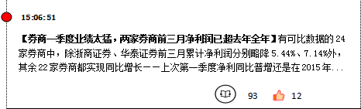

- 资讯格式为：【标题】+内容简介
- 适配手机屏幕大小显示每屏幕显示资讯条数，手指拖动屏幕下滑右侧下拉条跟随下滑，拖到底即新增适配屏幕显示数量的资讯条数，以此类推，缓冲时间内资讯页面最下方显示【正在加载】提示标签
- 资讯数据去重方案：一分钟内只选取六个网站其中一个网站更新的最新资讯数据；设置标题关键词筛选，如果再度抓取的资讯跟前面出现80%相似度，则不抓取该条资讯
资讯数据来源及抓取内容：

I 新浪财经：【7*24小时全球实时财经新闻直播】＞【全部】
http://finance.sina.com.cn/7x24/
【标题】+内容
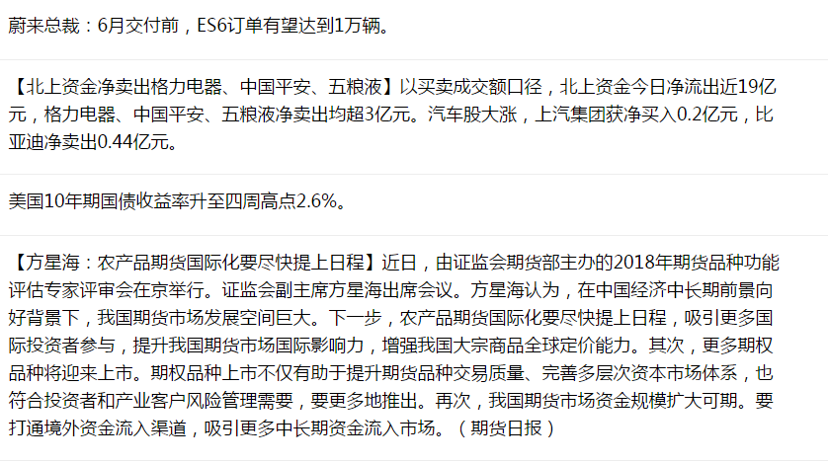
II 中国经济网：【首页】＞【财经滚动新闻】
http://finance.ce.cn/rolling/index.shtml
抓取第一页标题+详情页内容（内容详情页抓取第一段文字）
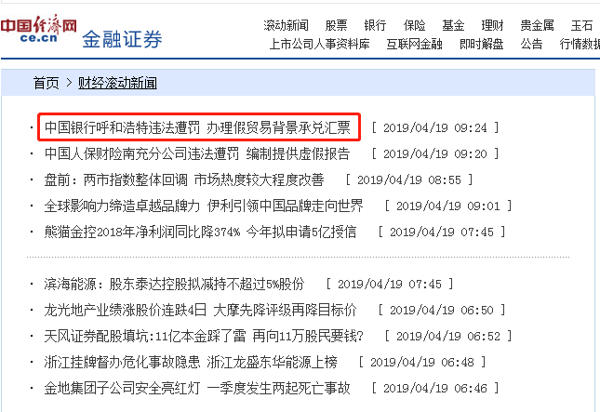
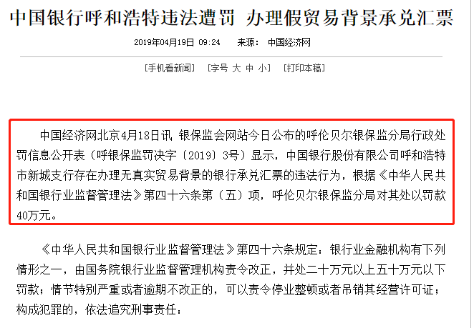

III 澎湃新闻：【财经】＞【列表】
https://www.thepaper.cn/channel_25951
抓取标题+下方内容简介
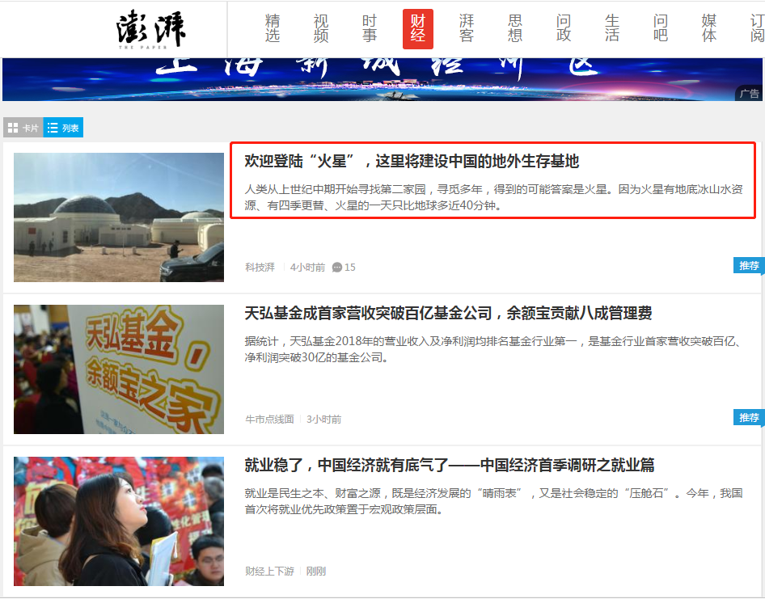
IV人民网：【财经】＞【新闻滚动】
http://finance.people.com.cn/GB/70846/index.html
抓取第一页标题+详情页内容（内容详情页抓取第一段文字）
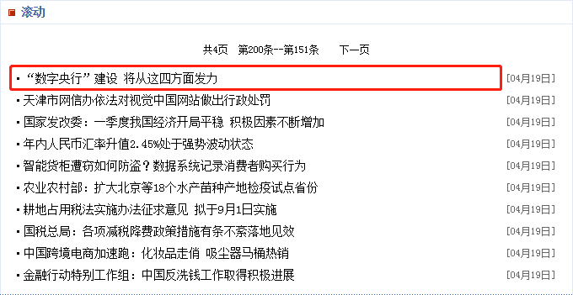

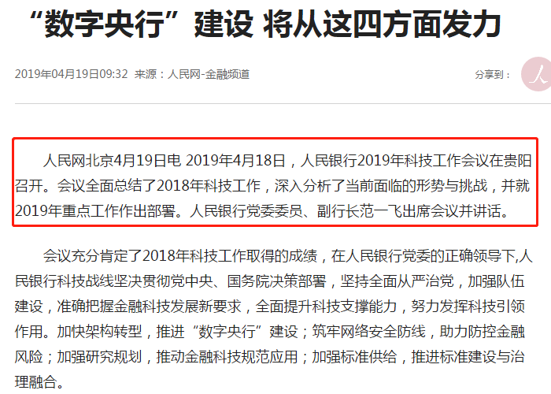

VI中国科技网：【新闻频道】＞【列表】
http://www.stdaily.com/cxzg80/index.shtml
抓取标题+下方内容简介
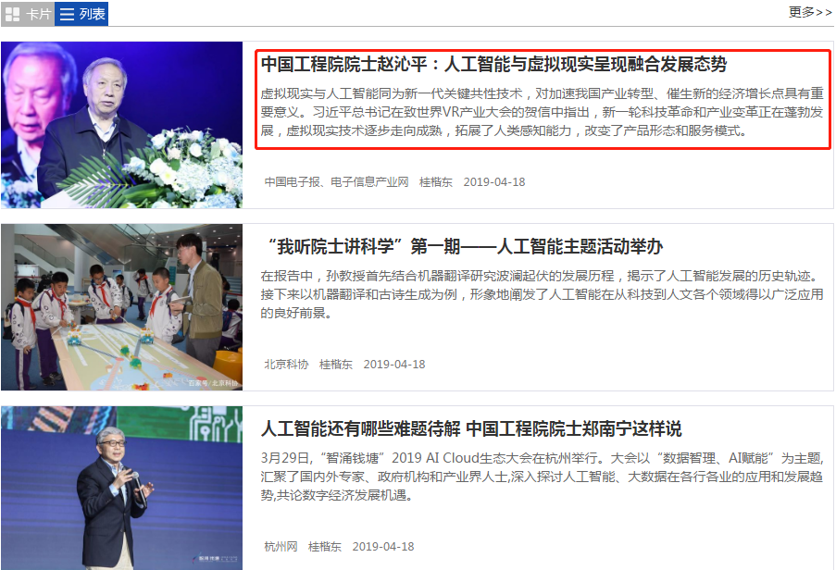
VI 36氪：【快讯】
https://36kr.com/newsflashes
抓取标题+下方内容简介
